Õppematerjalide loomine ning eKoolikotis avaldamine läbi juubeliüritustel osalemise

https://e-koolikott.ee/portfolio?id=22714&chapterName=Sonastikud#chapter-1
- “AJARÄNNAK: RAHVUSLIKUST LIIKUMISEST ISESEISVUMISENI”
- Veebileht ajarannak.weebly.com
- ​​Tuur "Ajarännak" https://tourbuilder.withgoogle.com/builder#play/ahJzfmd3ZWItdG91cmJ1aWxkZXJyEQsSBFRvdXIYgICgo_ScnAoM/ahJzfmd3ZWItdG91cmJ1aWxkZXJyJwsSBFRvdXIYgICgo_ScnAoMCxIJUGxhY2VtYXJrGICAoIOg9twIDA
- SÕNAVARA https://ajarannak.weebly.com/sotildenavara.html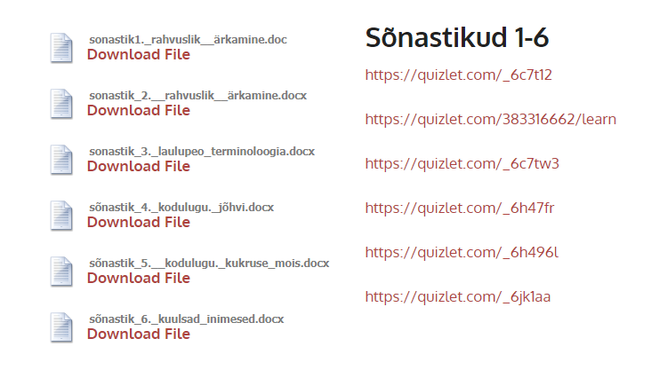
- Ajaloolised rekvisiidid
https://www.thinglink.com/scene/1180811031375511553​
- Maršruudileht https://drive.google.com/file/d/1Xrj1vau3WlvVmMfxOKFeZ17KCO4xr4MO/view?usp=sharing
- Töölehed https://ajarannak.weebly.com/toumloumllehed.html
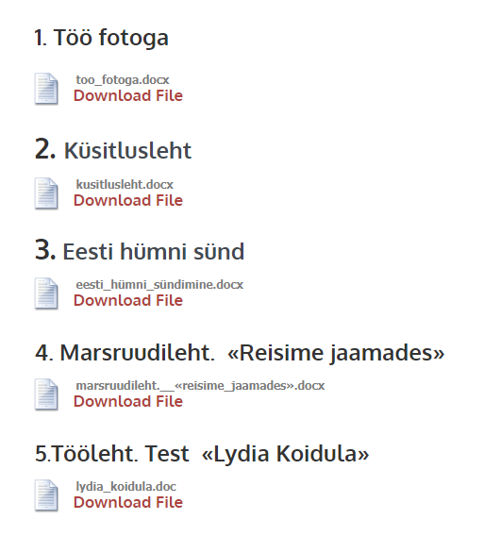
- Kuulsad inimesed. Ajarännak: rahvuslikust liikumisest iseseisvumiseni
https://padlet.com/margarita_sendetskaja/j4wtzt88x138
- Õpilaste tööd
- Seminari esitlus https://drive.google.com/drive/my-drive
- Intervjuu vorm https://docs.google.com/forms/d/1FauGDqAO8ztAKuMz4dNXNarprrFqhMo4_uDZwzuxyaA/edit

